1. Las ocho vistas de Notion

1. Vista de tabla
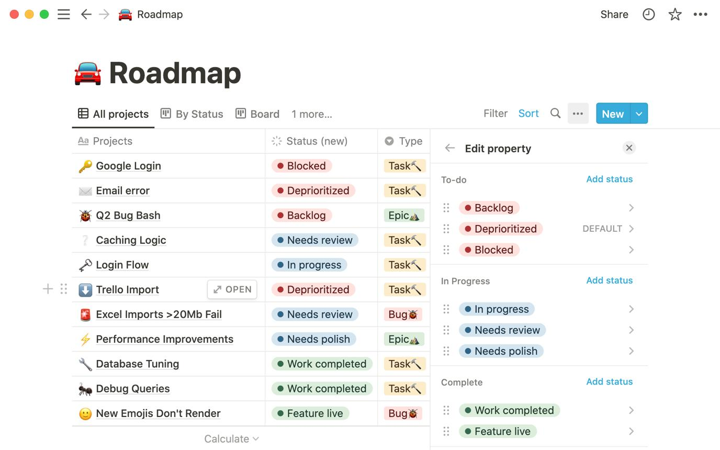
notion.com
Es la vista más parecida a una hoja de cálculo de Excel o Google Sheets. Cada fila representa un registro y cada columna representa una propiedad.
¿Para qué sirve?
- Consultar mucha información de manera organizada.
- Editar varios registros rápidamente.
- Ordenar y filtrar por fechas, estados, responsables o cualquier otra propiedad.
- Comparar valores, como presupuestos, costos o fechas de entrega.
- Crear relaciones entre bases de datos y calcular valores mediante fórmulas.
Ejemplo: una tabla de proyectos web.
Proyecto | Estado | Entrega | Presupuesto
Web clínica dental | En desarrollo | 25 oct. | $3.000.000
Tienda de ropa | Pendiente | 5 nov. | $4.500.000
Web corporativa | Completado | 12 oct. | $2.500.000
Cada fila puede abrirse como una página de Notion para guardar requisitos, documentos, reuniones, tareas y notas.
Cuándo la usaría: cuando necesitas revisar muchos datos, gestionar clientes o proyectos y tener una visión general de tu operación.

2. Vista de tablero
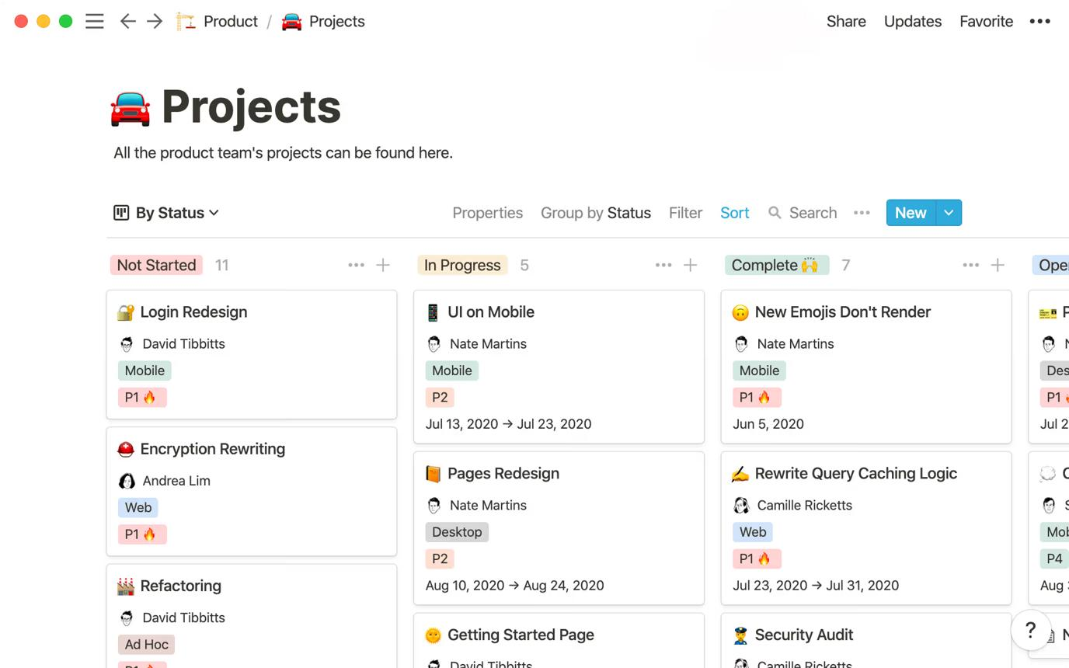
notion.com
Es una vista tipo Kanban, similar a la que encuentras en Trello, Jira o los tableros de gestión de proyectos.
Agrupa los registros en columnas según una propiedad, por ejemplo, el estado del proyecto.
Pendiente
En curso
Terminado
Tienda online
Diseño pendiente
Clínica dental
Desarrollo web
Web corporativa
Integraciones
Landing page
Publicada
Ejemplo ilustrativo de un tablero Kanban.
¿Para qué sirve?
- Ver en qué etapa se encuentra cada proyecto o tarea.
- Mover tarjetas entre columnas para actualizar su estado.
- Detectar acumulaciones de trabajo o tareas estancadas.
- Organizar procesos comerciales, de diseño, desarrollo, soporte o publicación de contenido.
Ejemplo en desarrollo web:
Un proyecto puede pasar por las etapas de «Lead recibido», «Cotización», «Aprobado», «Diseño», «Desarrollo», «Revisión» y «Publicado».
Si agrupas por estado, mover una tarjeta a «Desarrollo» actualiza el estado del registro; no crea otro proyecto.
Cuándo la usaría: cuando necesitas gestionar un flujo de trabajo y visualizar qué está pendiente, qué se está haciendo y qué ya terminó.

3. Vista de galería
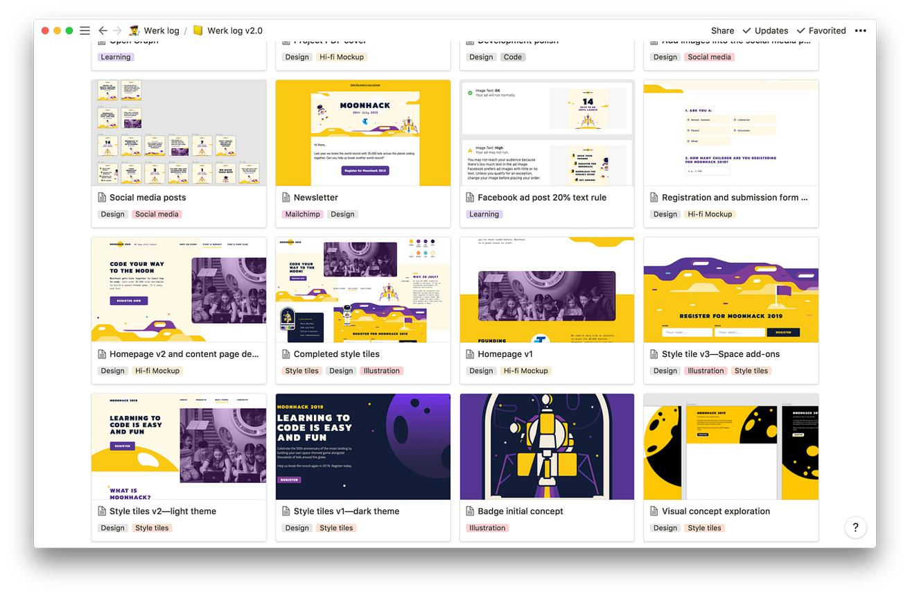
medium.com
Presenta los registros como tarjetas visuales. Cada tarjeta puede mostrar una portada, una imagen, un título y algunas propiedades seleccionadas.
¿Para qué sirve?
- Crear catálogos de productos o servicios.
- Mostrar portafolios de proyectos.
- Organizar referencias de diseño e inspiración.
- Crear bibliotecas de recursos, cursos, libros o contenido audiovisual.
- Consultar información en un formato más visual que una tabla.
Ejemplo para ARK: podrías crear una galería de proyectos realizados, con una captura de cada sitio web, el nombre del cliente, el sector, la tecnología utilizada y un enlace al proyecto publicado.
Ejemplo para Ludemun: podrías crear un catálogo de velas con fotografía, aroma, tamaño, precio y disponibilidad.
Cuándo la usaría: cuando las imágenes ayudan a reconocer, comparar o presentar los registros. Si solo tienes datos numéricos, normalmente la tabla es más práctica.

4. Vista de lista
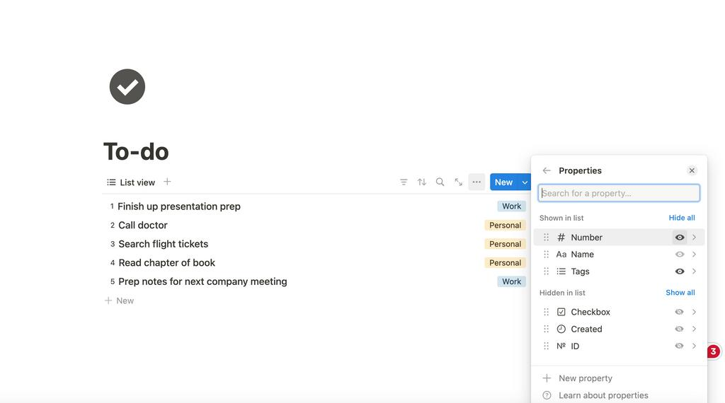
theorganizednotebook.com
Muestra los registros en una lista vertical y compacta. En lugar de tener muchas columnas como en una tabla o tarjetas grandes como en una galería, prioriza el nombre de cada elemento y unas pocas propiedades.
¿Para qué sirve?
- Crear listas de tareas pendientes.
- Organizar ideas, notas y tareas de una reunión.
- Consultar rápidamente proyectos o clientes.
- Crear una lista de artículos que debes publicar.
- Mantener una vista limpia cuando no necesitas ver muchos detalles.
Ejemplo: una lista de tareas para desarrollar un sitio web.
- 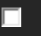Crear estructura del proyecto.
- Diseñar la página de inicio.
- Desarrollar las páginas de servicios.
- Configurar SEO técnico.
- Revisar rendimiento y accesibilidad.
- Publicar el sitio.
Cada elemento puede tener propiedades como responsable, prioridad, fecha límite y estado. También puedes abrirlo para consultar sus detalles.
¿En qué se diferencia de la tabla?
La tabla facilita comparar muchas propiedades de varios registros a la vez. La lista facilita leer los nombres de los elementos y recorrerlos sin distracciones.
Cuándo la usaría: para tareas, notas y pendientes que necesitas consultar frecuentemente sin ver demasiada información en pantalla.

5. Vista de feed
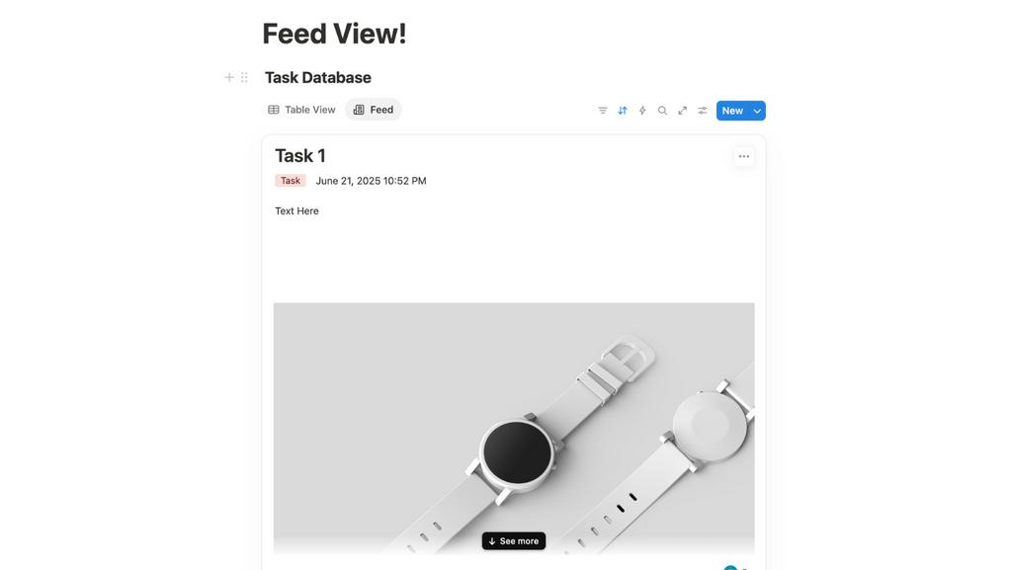
theorganizednotebook.com
La vista de feed presenta los registros como entradas de un flujo de contenido, de manera parecida a un muro de publicaciones. Es útil cuando quieres leer cada registro como una entrada independiente, en lugar de analizarlo como una fila o una tarjeta de Kanban.
¿Para qué sirve?
- Llevar un registro de novedades de un proyecto.
- Consultar publicaciones o artículos.
- Registrar incidencias y sus novedades.
- Mantener un diario de trabajo o un registro de actividad.
- Seguir entradas que se agregan periódicamente a una base de datos.
Ejemplo en ARK: imagina una base de datos de novedades de tus proyectos:
- 19 de octubre: el cliente aprobó el diseño.
- 20 de octubre: se terminó la página de servicios.
- 21 de octubre: se detectó un problema con el formulario.
- 22 de octubre: se corrigió el formulario y se envió a revisión.
Cada entrada puede contener texto, imágenes, detalles y propiedades.
¿En qué se diferencia de la lista?
La lista prioriza la lectura rápida de muchos elementos. El feed prioriza la presentación de cada entrada con más contenido y contexto. La forma exacta de las tarjetas depende de la configuración de la vista.
Cuándo la usaría: cuando la información se genera continuamente y te interesa leer cada actualización como una publicación independiente.

6. Vista de panel de control
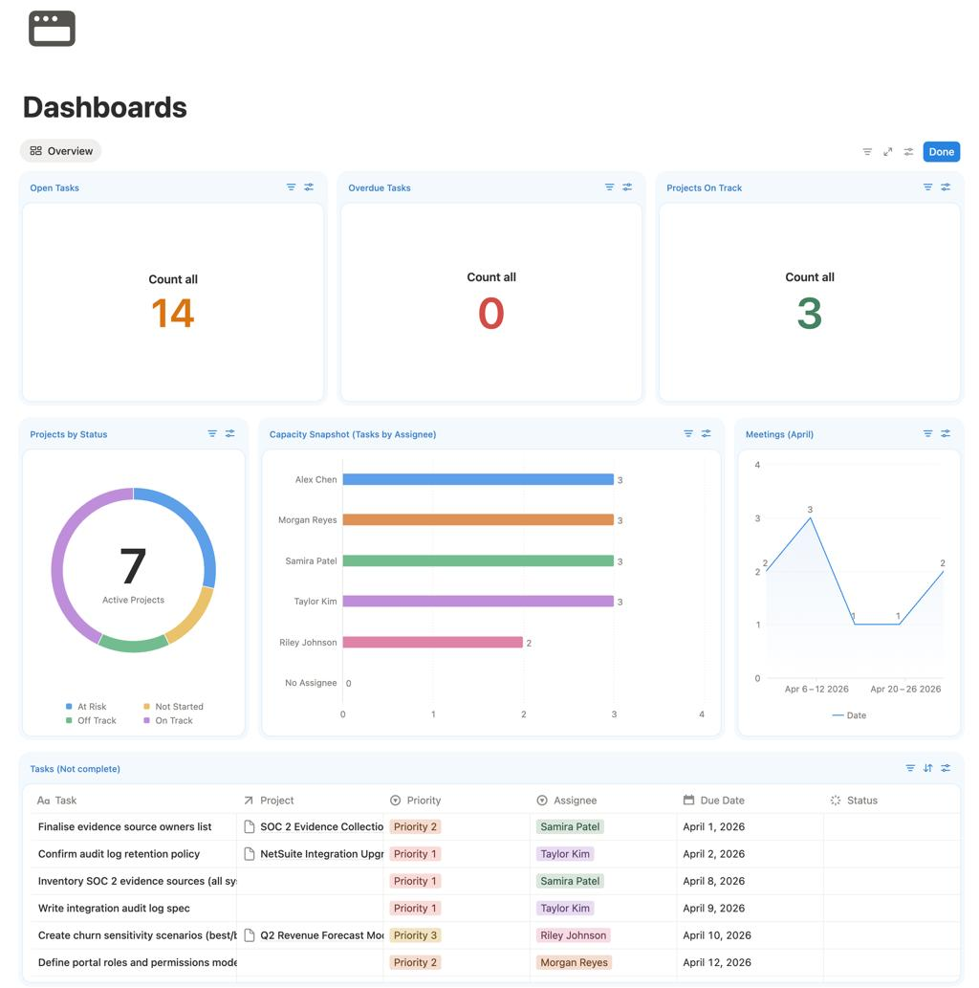
Esta es la opción que aparece marcada como Nuevo en tu captura. Está orientada a reunir información relevante en un panel de control.
En lugar de consultar cada dato por separado, la idea es organizar una vista de seguimiento con componentes que permitan revisar información importante de forma centralizada.
¿Para qué sirve?
- Tener una visión general de un área de trabajo.
- Consultar indicadores y datos importantes.
- Reunir información de seguimiento para tomar decisiones.
- Reducir la necesidad de navegar por diferentes vistas para entender cómo va el trabajo.
Ejemplo para gestionar ARK:
Imagina un panel para revisar la situación del negocio:

Panel de control — ARK
Proyectos activos

6
Pendientes de entrega

3
Cotizaciones por cerrar

4
Tareas vencidas

2
Ejemplo conceptual: cifras ficticias, no datos reales de tu negocio.
Podrías complementar el panel con información como:
- Proyectos agrupados por estado.
- Próximas entregas.
- Tareas atrasadas.
- Indicadores de ventas o cotizaciones.
- Listas de pendientes importantes.
Importante: un panel de control no genera automáticamente indicadores financieros ni obtiene datos de otras bases por arte de magia. Lo que puedes mostrar depende de las funciones disponibles en esa vista, las propiedades y los datos que hayas configurado.
¿En qué se diferencia de la tabla?
La tabla sirve para administrar registros individualmente. El panel de control sirve para reunir información relevante y consultarla de un vistazo.
Cuándo la usaría: cuando ya tienes una estructura de trabajo organizada y quieres una página central para monitorear cómo va todo.

7. Vista de calendario
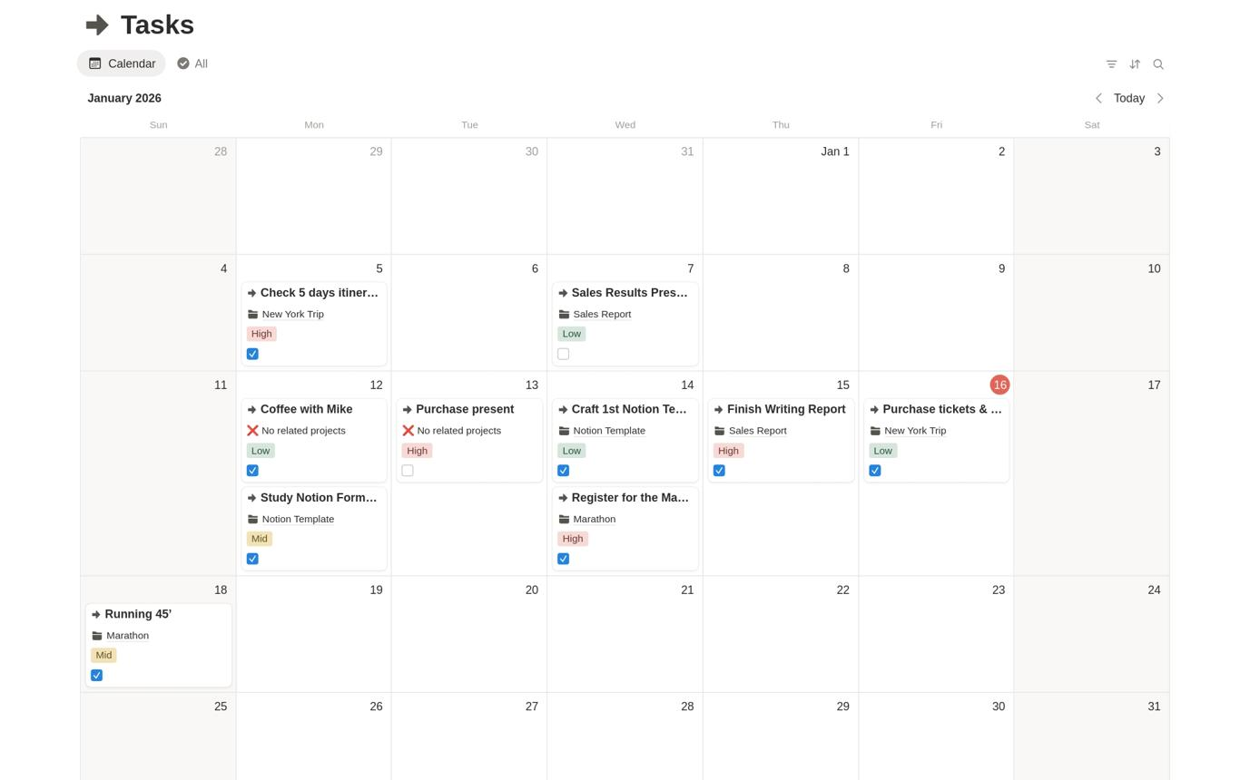
notion.com
Muestra los registros organizados por fechas en un calendario mensual, semanal u otra disposición disponible. Cada elemento aparece en el día correspondiente a su propiedad de fecha.
¿Para qué sirve?
- Organizar entregas de proyectos.
- Planificar publicaciones para redes sociales y blogs.
- Programar reuniones, citas y eventos.
- Controlar vencimientos de facturas o contratos.
- Visualizar fechas de lanzamiento de productos.
Ejemplo para tu agencia: una base de datos de tareas con una propiedad llamada Fecha de entrega.
Tarea | Fecha
Entregar diseño al cliente | 20 oct.
Revisar versión móvil | 22 oct.
Publicar sitio web | 25 oct.
En el calendario puedes ver en qué días se concentran las entregas y mover elementos de fecha si necesitas reorganizar el trabajo.
¿En qué se diferencia del cronograma?
El calendario es ideal para responder: «¿Qué tengo que hacer esta semana o este mes?».
El cronograma es mejor para responder: «¿Cuánto dura cada proyecto y cómo se distribuye el trabajo a lo largo del tiempo?».
Cuándo la usaría: si trabajas con fechas límite, eventos, publicaciones o citas que no quieres olvidar.

8. Vista de cronograma
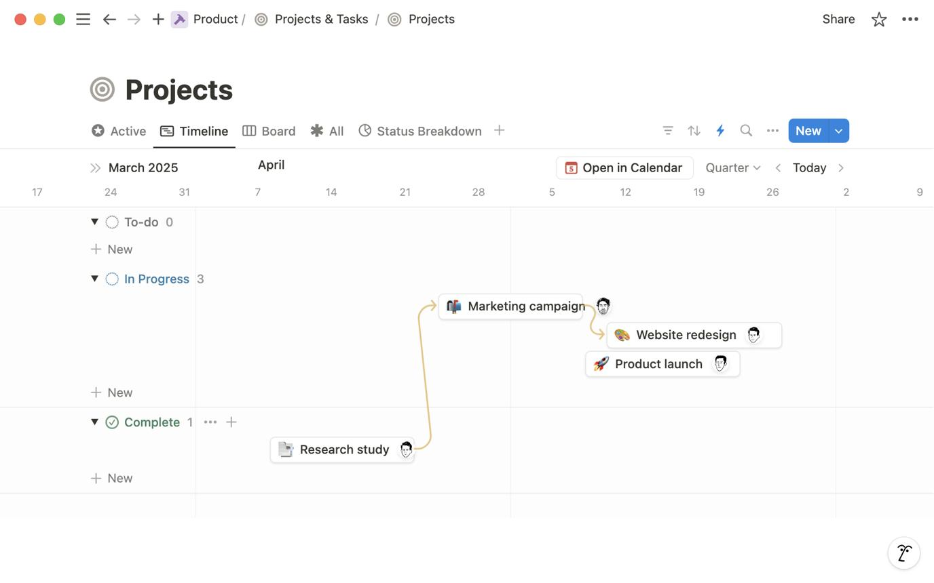
notion.com
Esta vista representa los registros sobre una línea de tiempo horizontal. Es parecida a un diagrama de Gantt: permite visualizar la duración de las actividades y cuándo se superponen.
Para aprovecharla al máximo, normalmente necesitas una propiedad de fecha con un intervalo de inicio y fin, o propiedades que permitan definir esas fechas.

Notion Help – Notion Help Center
¿Para qué sirve?
- Planificar proyectos con varias fases.
- Visualizar cuánto tiempo se dedicará a cada tarea.
- Coordinar trabajos que ocurren simultáneamente.
- Identificar períodos con demasiadas actividades.
- Organizar entregas y etapas a mediano o largo plazo.
Ejemplo: desarrollo de una página web

Cronograma de proyecto
Ejemplo ilustrativo de duración y solapamiento de tareas.
Diseño UI/UX
Desarrollo frontend
Backend e integraciones
Pruebas y publicación
Inicio
Fin
En este ejemplo, el desarrollo frontend y el backend pueden avanzar parcialmente en paralelo. El cronograma permite visualizar esa superposición, siempre que hayas configurado las fechas correspondientes.
Cuándo la usaría: para proyectos de desarrollo web que tienen fases, duraciones, dependencias y fechas de entrega. Es especialmente útil cuando necesitas planificar más allá de las tareas del día a día.

